**Отчет о проделанной работе.**

В рамках муниципальной программы «Внеклассное чтение и развитие речи » с учащимися начальной школы в МКОУ « Нижнеказанищенская СОШ№ 3» было проведено ряд мероприятий

- Чтение за круглым столом (Читаем вместе с родителями)

Так во 2 «а» и 2 «б» классе под руководством Абдуллаевой Б.И. и Мамаевой А.О. был проведен КВН «Сказки Пушкина», куда были приглашены и мамы. И одним из видов конкурса было чтение вслух вместе с мамой. КВН прошел очень живо и интересно. Дети на каждом этапе конкурса все глубже погружались в творчество А. С. Пушкина. Закончили мероприятие вручением сладких призов участникам.

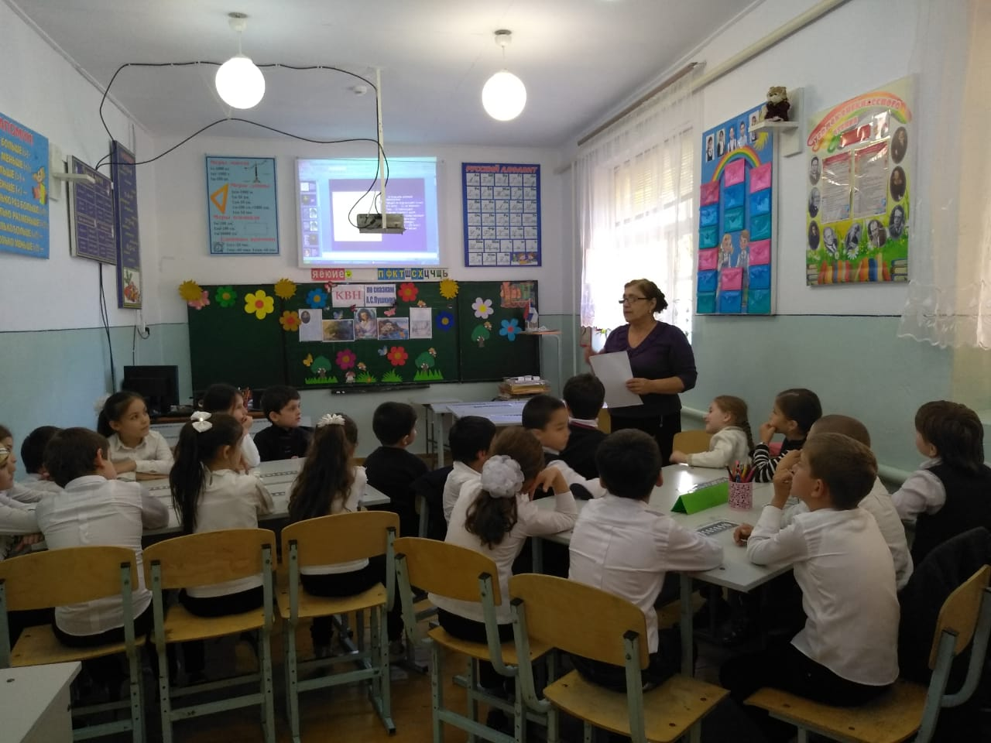

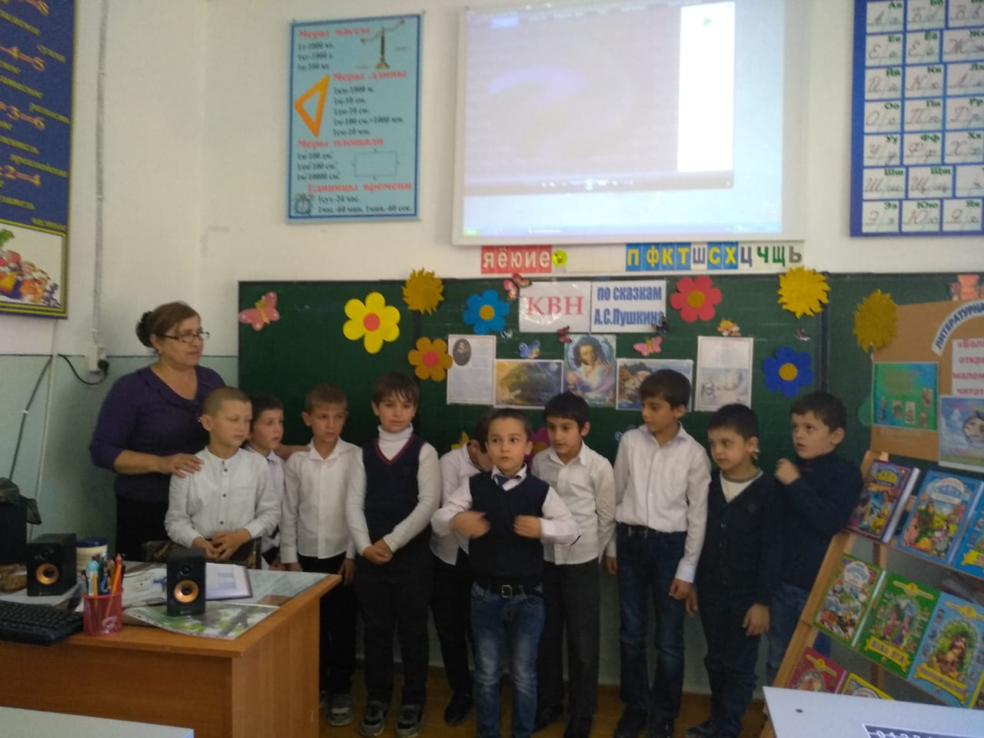

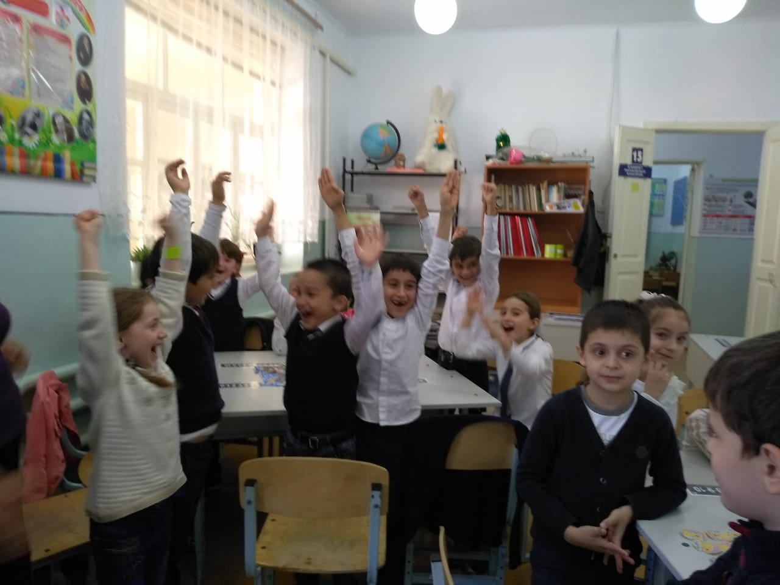

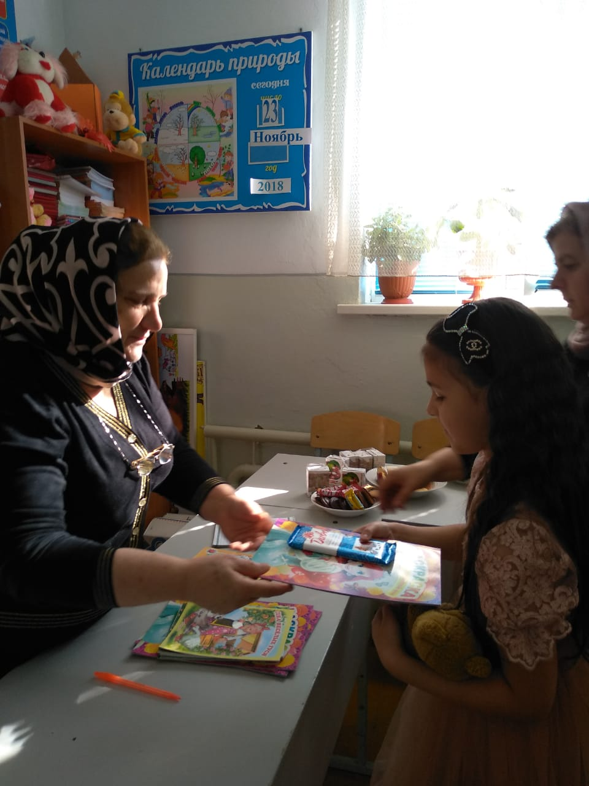

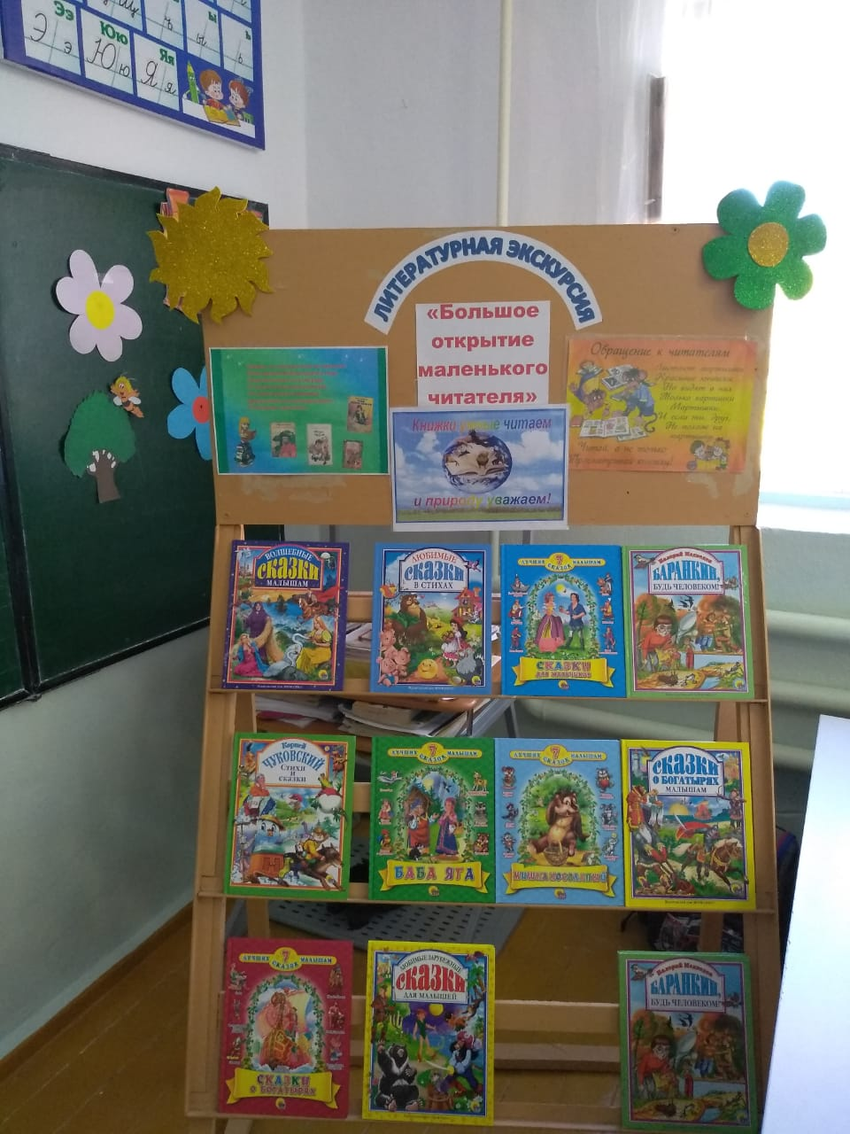

Учителями Ирбаиновой А. А. и Ахмедовой А. А. была проведена читательская конференция под девизом «Я читаю вместе с мамой». 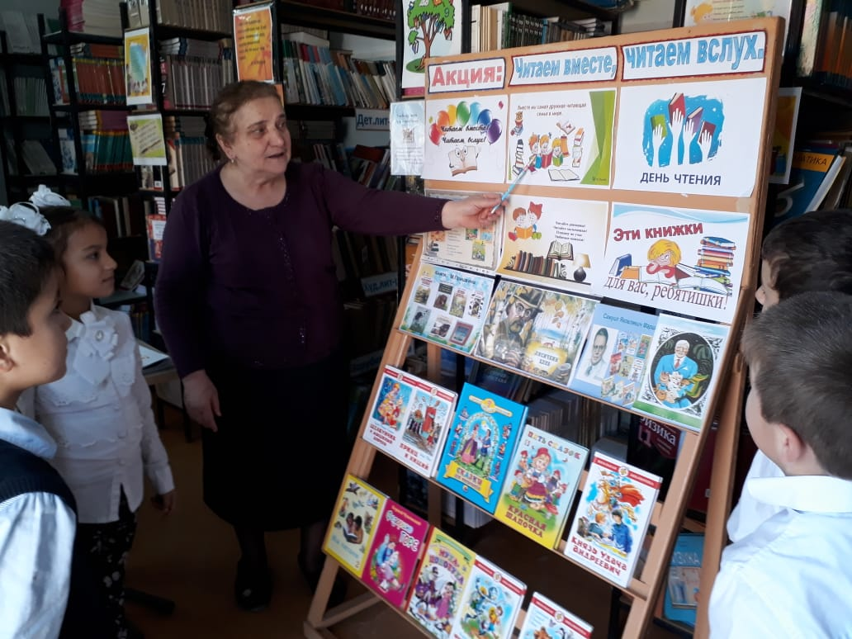

Дети были посажены вместе с мамами. Воспитание всесторонне развитой личности невозможно без совершенствования такого важнейшего инструмента познания и мышления, как речь. А главный инструмент развития речи - это чтение. Без систематического обогащения устной речи учащимися невозможно эффективное повышение культуры речи детей, их общего литературного развития. Именно для этих целей была проведена читательская конференция « Я люблю читать вместе с мамой»

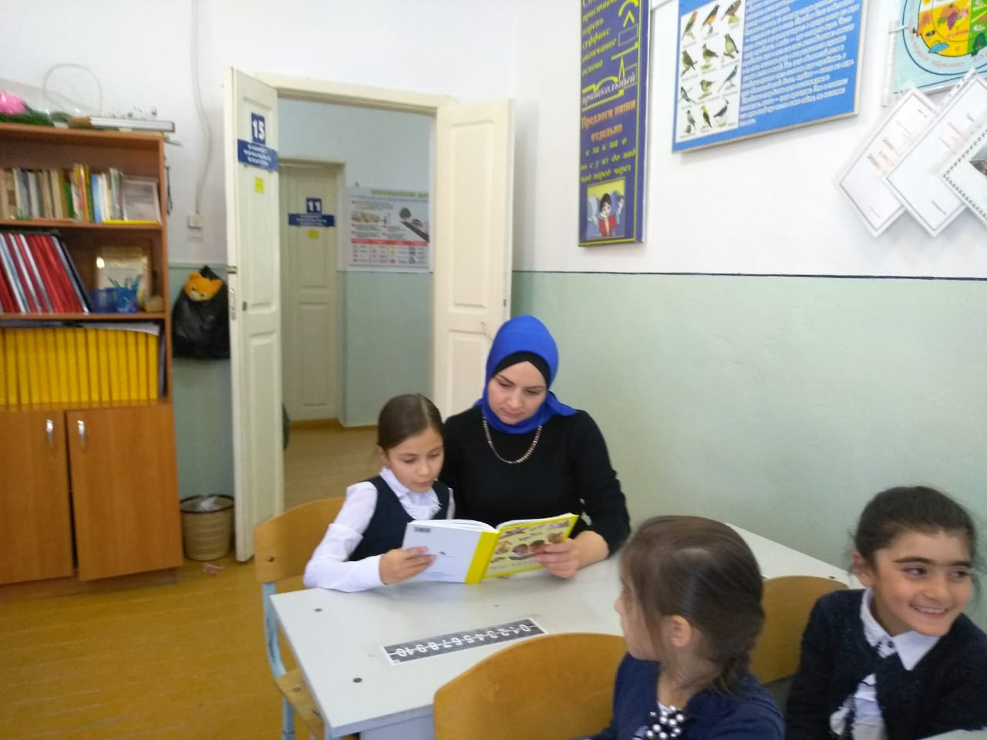

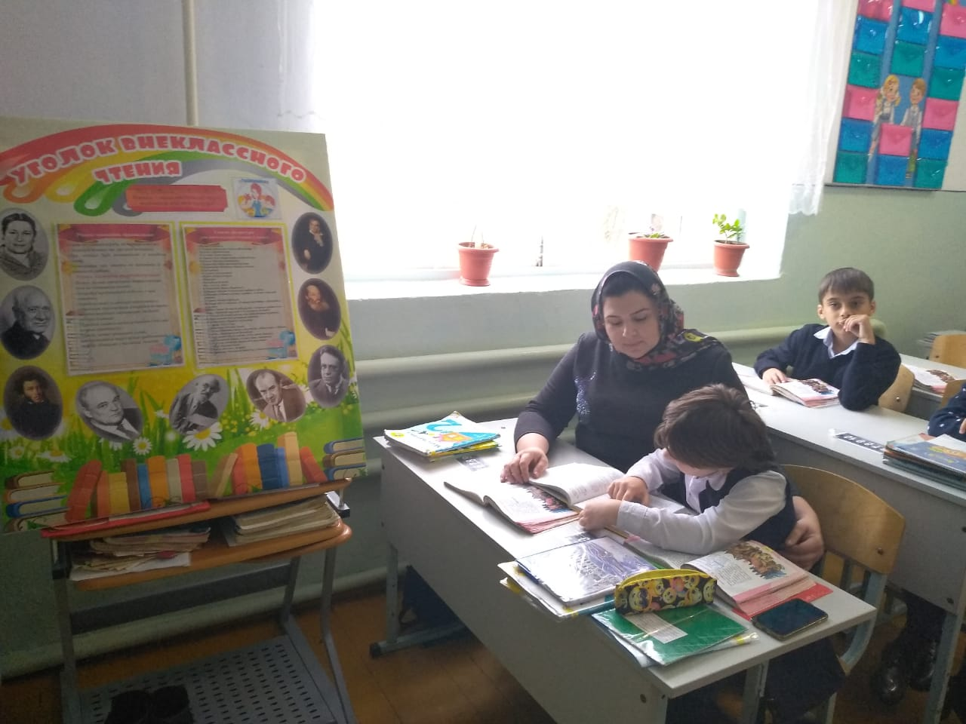

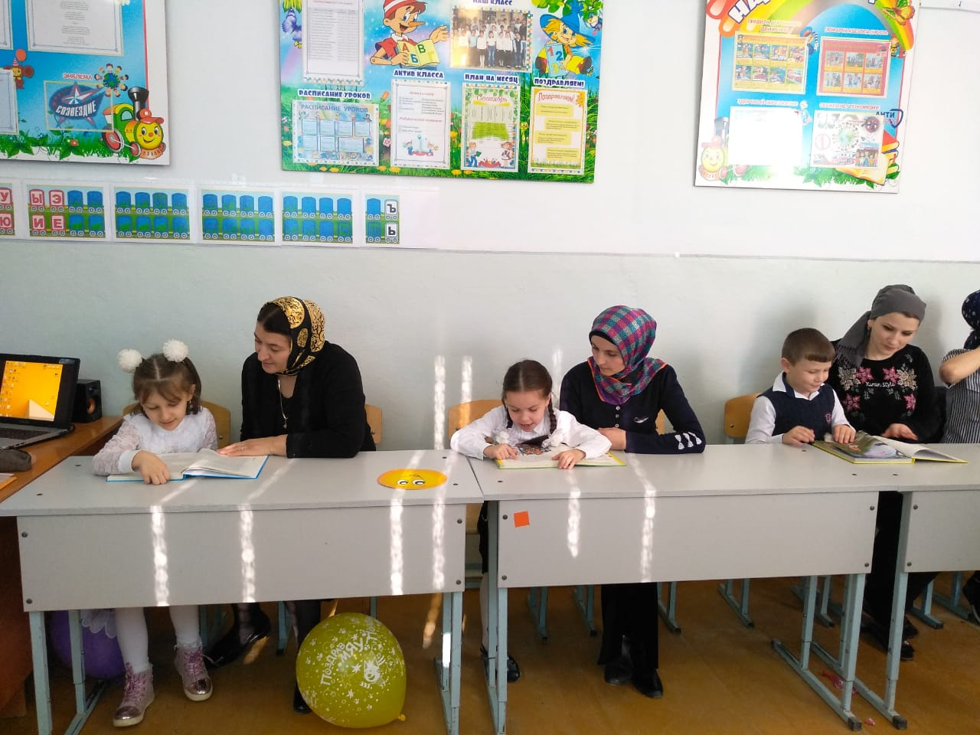

Дети рассказывали о прочитанных книгах обменивались впечатлениями Рассказывали о том какие сказки читала им мама и какие они прочитали сами. Во 2 классах под руководством Азимхановой П. М. И Абдулаевой Б. И. была проведена Акция: Читаем вместе, читаем вслух. Где учащиеся читали в полголоса хором, а затем отвечали на вопросы по прочитанным книгам. Книги были использованы те, что учителя используют на уроках внеклассного чтения.

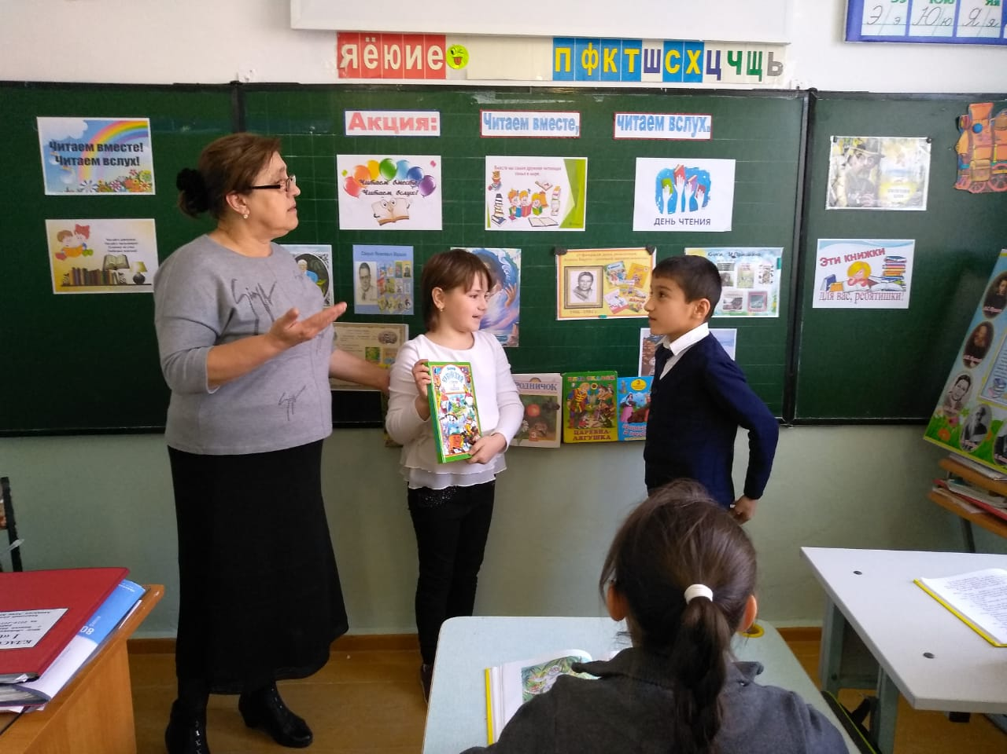

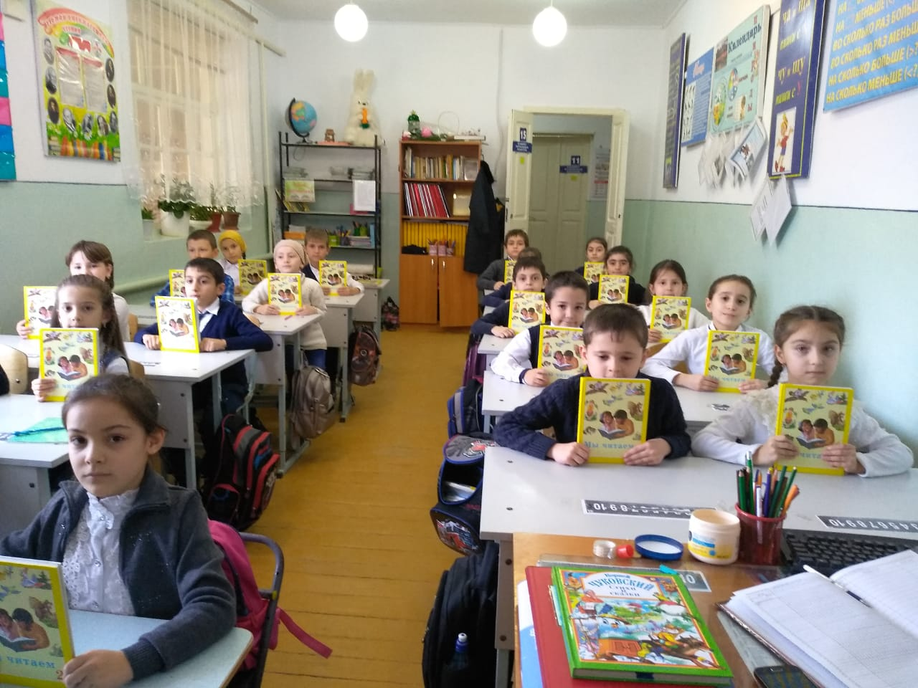

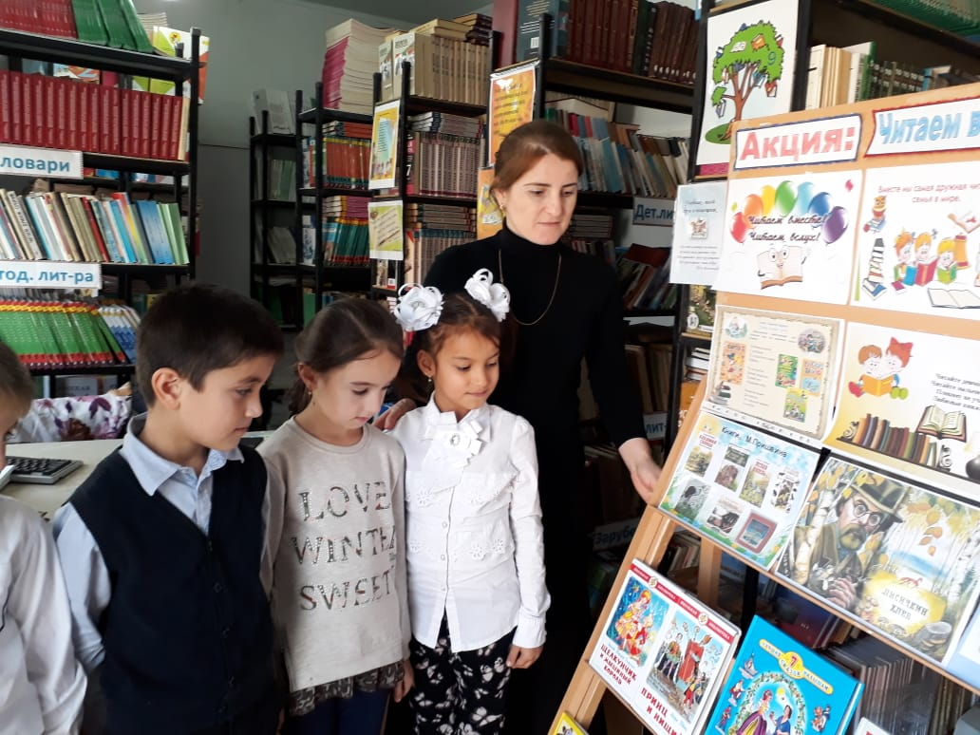

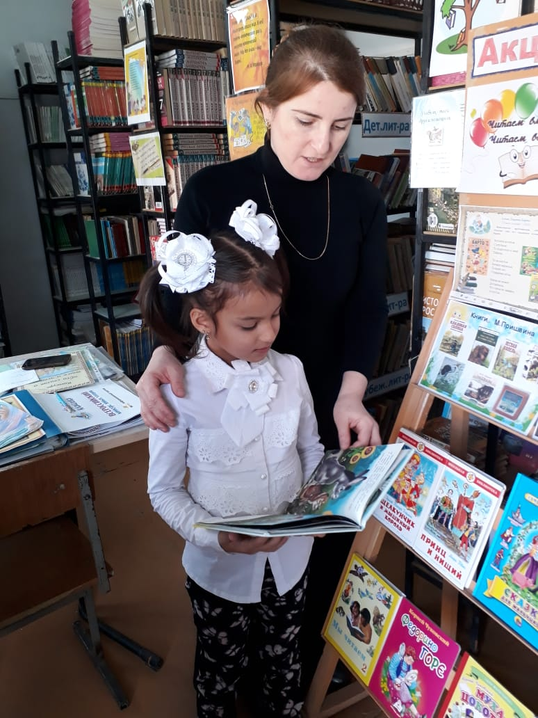

Акция также прошла, во 2 б классе под руководством Мамаевой А.О. В класс на акцию были приглашены мамы. Дети были рассажены вместе с мамами. Учащиеся читали, хором вместе с мамами и индивидуально в паре с мамой. А также отвечали на вопросы по прочитанному. Текст для чтения был выбран очень удачно, по нему был возможен большой диапазон воспитательных моментов. Воспитание и любви к Родине, любви к природе, и любви ко всему живому. Создалось такое впечатление, что мамам понравилось даже больше чем детям, хотя дети тоже были очень довольны такому сотрудничеству.

Мероприятия такого рода очень способствует развитию любви к книге и читательского интереса, который способствует воспитанию интеллектуально развитой свободной и читающей личности.

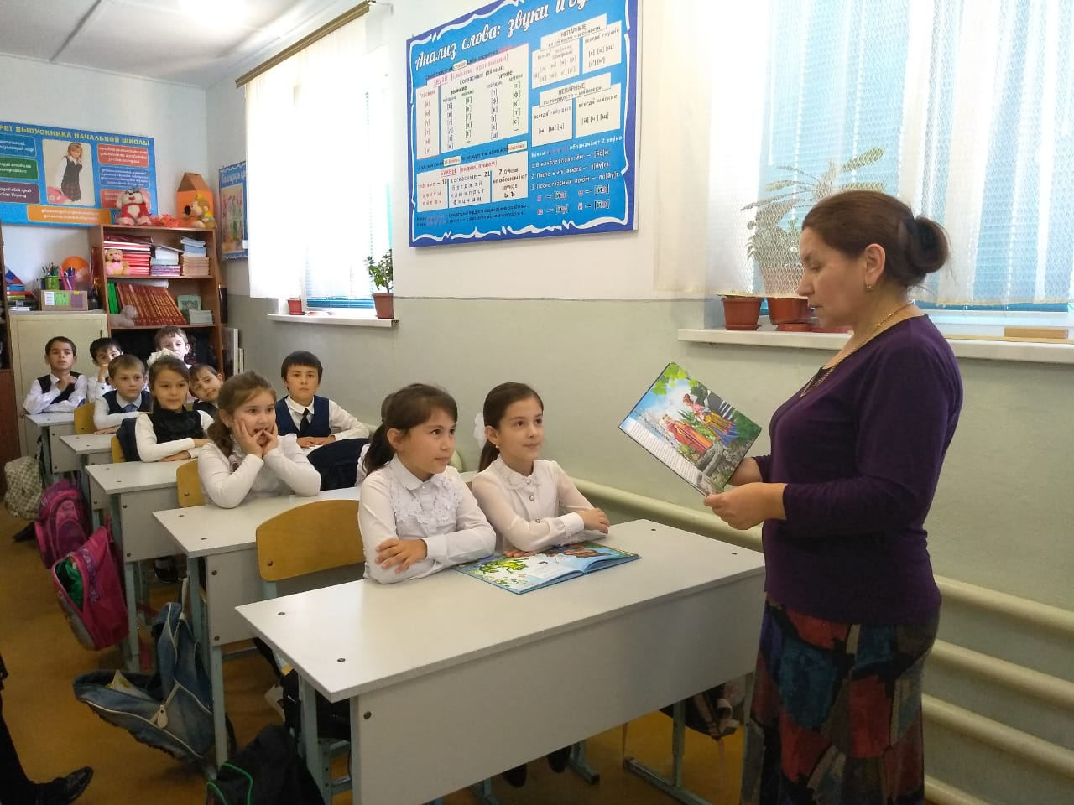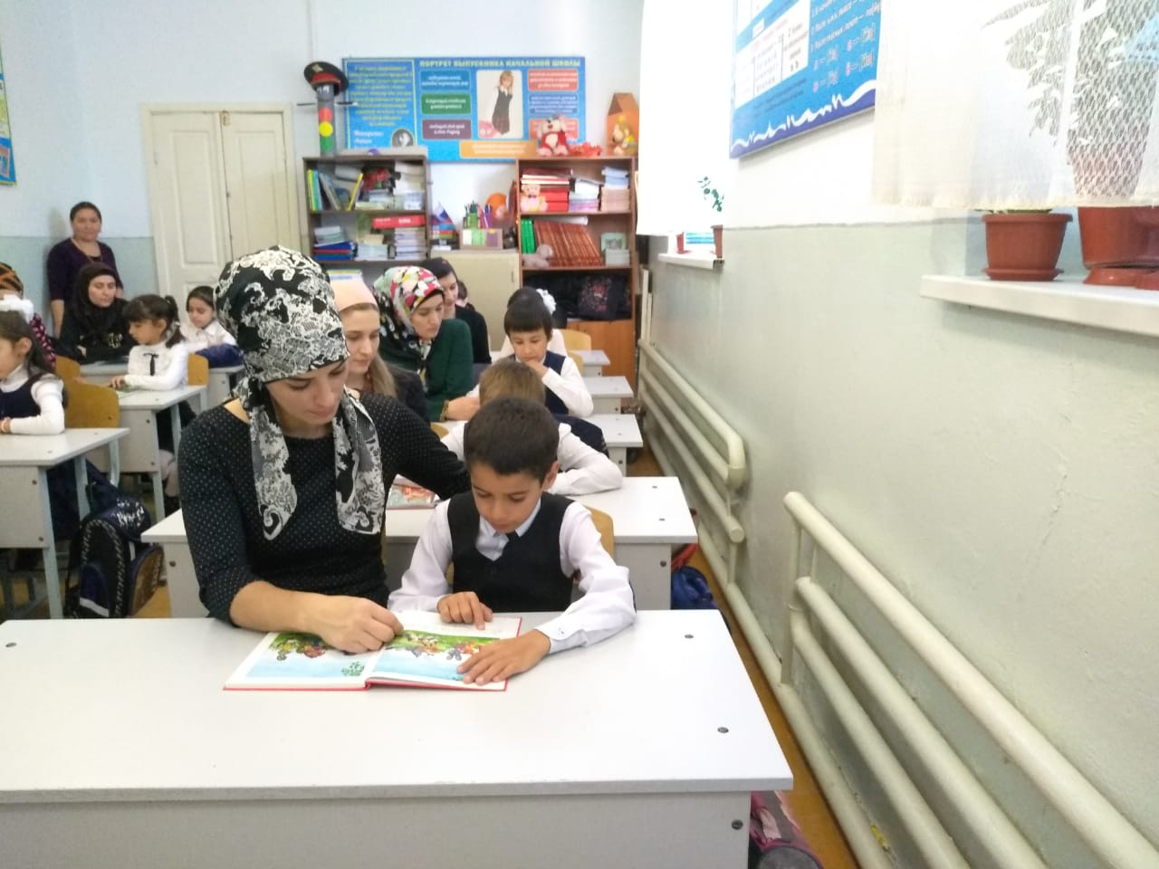

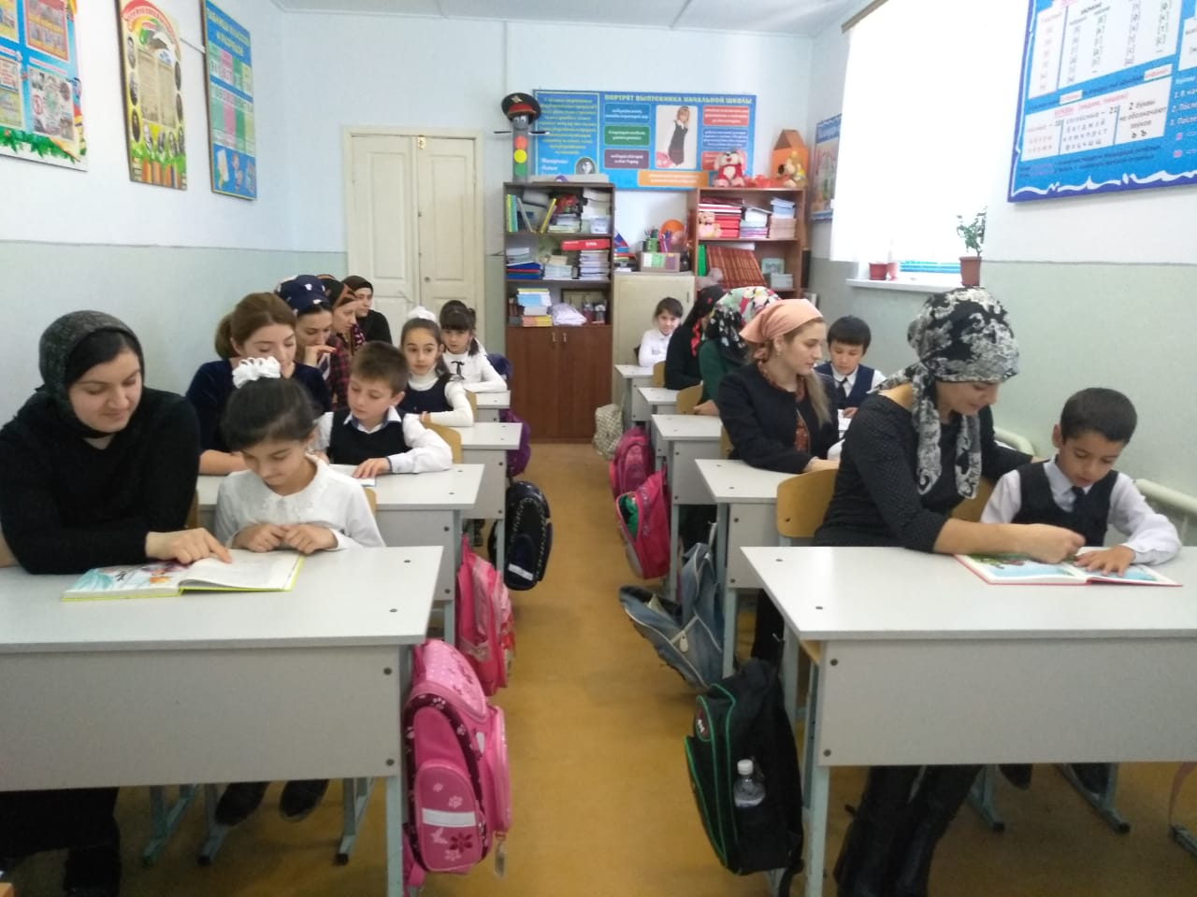

Зам. директора: Абдулаева Б.И.